REGLEMENT DU CRITERIUM

DISCIPLINES :
carabine et pistolet 10 M
conformes au règlement FFT
60 plombs : seniors 1, 2, 3, juniors garçons,filles,cadets,cadettes,dames1,2,.
40 plombs ,minines filles,garçons.dames 3
30 plombs : benjamins, poussins
3 x 10 : minimes filles, garçons
3 / 7 :minimes garçons – filles
pistolet vitesse 10m :CG.CF.JG.JF.D1.S1 S2 S3
standard 10M. :JG.JF.D1.S1.S2.S3.
arbalète match 10m :JG,D1,S1
arbalète field 18M=. MF.MG.JF.JG.S1.S2.S3.D1.D2.D3..

Comptage des points :
LES POINTS SERONT COMPTES AUX 1/10 QUE POUR LA FINALE A DIEUZE

Tour | Périodes de tir | Retour des feuilles de match
1 tour | DU 14/10 au 21/10 | 31/10 AU PLUS TARD
2 tour | DU 18/11 au 25/11 | 30/11 AU PLUS TARD
3 tour | DU 22/12 au 29/12 | 08/01 AU PLUS TARD
4 tour | DU 20/01 au27/01 | 08/02 AU PLUS TARD
Finale jeunes | 23 et 24 FEFVRIER 2019 | A DIEUZE
Finale adultes | 03 et 04 +MARS 2019 | A DIEUZE

CENTRALISATION DES FEUILLES DE MATCH :

A la société de tir de DIEUZE BP 48 57260 DIEUZE, aux dates indiquées ci-dessus.
Celles-ci devront être visées par le ou les arbitres, le responsable présent. L’envoi des résultats sera à la charge de la société qui les transmet.
Un ou plusieurs résultats du critérium pourront être cumulés avec des divers championnats, à condition que les dates des deux compétitions correspondent.

FORMULE :
TIR : 5 tours en match complet. Le 5éme tour s’effectuera au stand de tir de DIEUZE
MATERIEL : à la charge de chaque tireur (cartons, plombs) sauf pour le 5éme tour où les cartons seront fournis par la société de tir de DIEUZE.
FRAIS D’INSCRIPTION :
9 euros par tireur et par discipline
- 5 euros pour les ECOLES DE TIR
5 euros par équipe
COMBINE : carabine + pistolet= GRATUIT

LE REGLEMENT DES ENGAGEMENTS EST A JOINDRE AVEC LE
RESULTAT DU PREMIER TOUR .

ARBITRAGE :
Celui-ci sera effectué par le ou les arbitres ou à défaut du ou des responsables de chaque club .
PLANNING :
Pour le 5 ème tour , des heures de tir seront attribuées à chaque club , en fonction du nombre de tireurs et de la demande des clubs .

TIR DE REPORT :
Le motif invoqué par le tireur reste sous la responsabilité du club . Le report implique que le tireur perd le bénéfice du classement pour le tour concerné .
Comment s’effectueront les tirs de report :
-tir reporté au tour suivant
-tir avancé au tour précédent
-tir différé.
-le tir de report sera indiqué dans la colonne réservée à cette effet sur la feuille de match .

FEUILLE DE MATCH :
Les feuilles de matchs seront adressées aux clubs avec les résultats du tour précédent .

CLASSEMENT :
Par tour et par moyenne générale , par catégorie et par discipline ,
Individuel ,
Par équipes : le total des résultats des meilleurs tireurs par catégorie et par discipline . sur classement autorisé suivant le règlement F.F.T.

CLASSEMENT FINAL :
Moyenne des 4 premiers tours additionnés au résultat du 5éme tour divisé par deux
.
RECOMPENSES :
-Aux trois premiers par catégorie et par discipline .
-Aux trois premières équipes par catégorie et par discipline .

N’HESITEZ PAS A NOUS ENVOYER VOS ADRESSES INTERNET

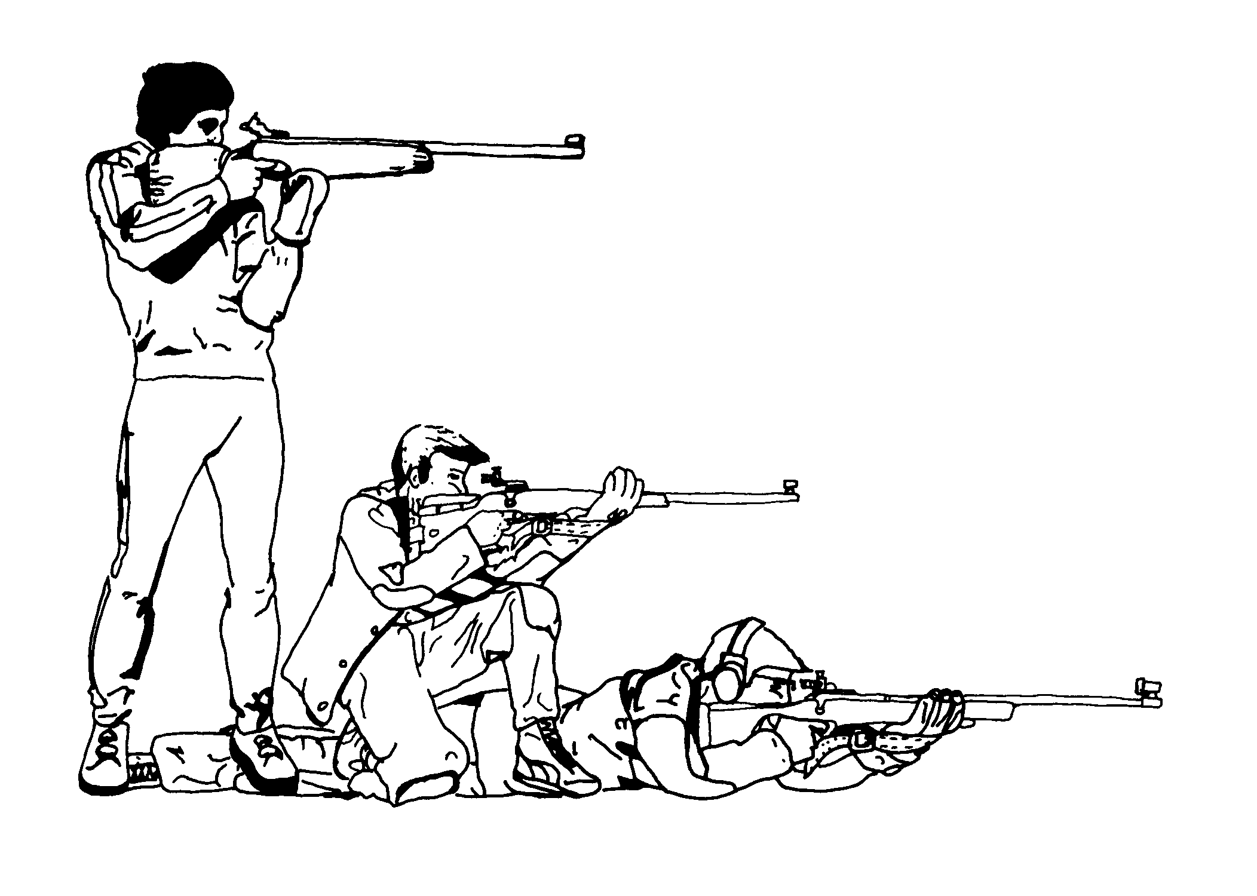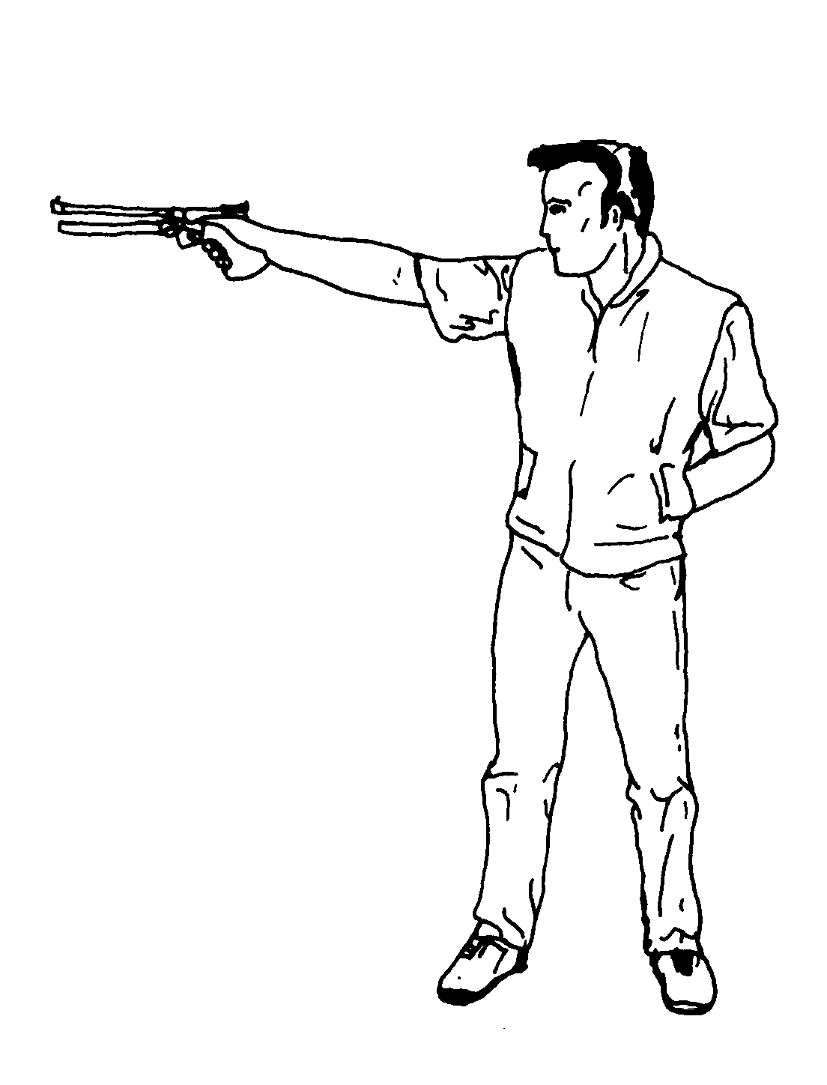
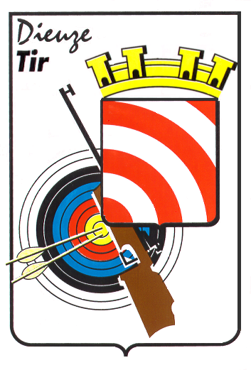
Société de Tir Sportif
DIEUZE
400 Chemin de l’Abattoir DIEUZE le 25 SEPTEMBRE 2018
B.P. 48
57260 DIEUZE

Monsieur le Président ,
Chers amis tireurs,

La société de tir de DIEUZE vous invite au critérium d’hiver de tir dans les disciplines 10M. qu’elle organise depuis plusieurs années . Voir règlement en annexe .

Le règlement des différentes disciplines sont ceux de la FEDERATION FRANCAISE DE TIR .
Ce critérium est ouvert aux Handisports .

Notre formule : tir à domicile ou avec un autre club , si possible . La finale se tirant au club de DIEUZE .

Elément important du critérium , le respect des dates afin de permettre au club de DIEUZE de respecter ses délais dans le retour des résultats vers les clubs .

Nous vous offrons :
- 2 inscriptions jeunes gratuites à toutes les sociétés (juniors inclus )

Pour tout renseignement complémentaire adressez-vous au responsable technique
M.LEMAUR DANIEL
,téléphone : 06 42 76 79 67
club de tir de DIEUZE au 03 87 86 00 08 et laissez. votre message nous vous rappellerons .

Adresse internet : 57.regis@orange.Fr
daniel.lemaur57@orange.fr
tir.dieuze@wanadoo.fr

Toute correspondance est à envoyer au club de DIEUZE ,adresse ci-dessus .

En espérant se retrouver dans cette compétition ,
Veuillez agréer ,M.le Président , Chers amis tireurs ,nos salutations sportives .

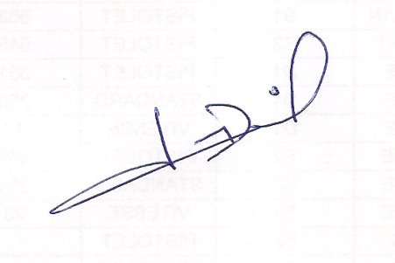
Pour la société de tir de DIEUZE ,
Le Comité
le Président

Daniel LEMAUR

